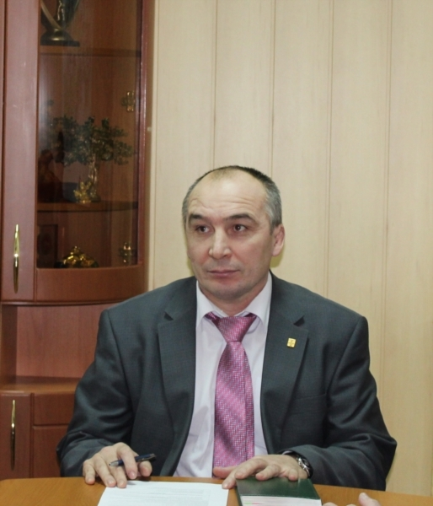
Степанов Владимир Николаевич
Выполнял историческую миссию по охране мира в Европе , за пределами двух границ нашей Родины в составе 67 гвардейского танкового полка группы Советских войск в Германии г. Ратенов 1987-1989 г

